Буква «Ь» и «Ъ».
Раскрась буквы черным цветом, заштрихуй.
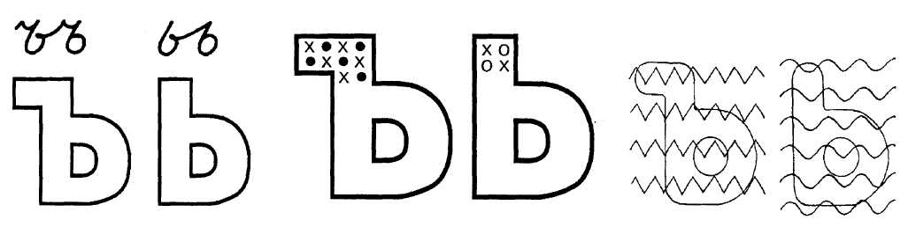
Сами буквы Ъ и Ь - особенные, так как не обозначают звука.
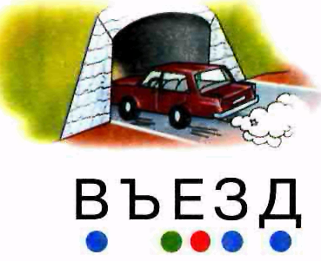
Слова с буквой Ь соедини с красной линией, а слова с буквой Ъ синей.
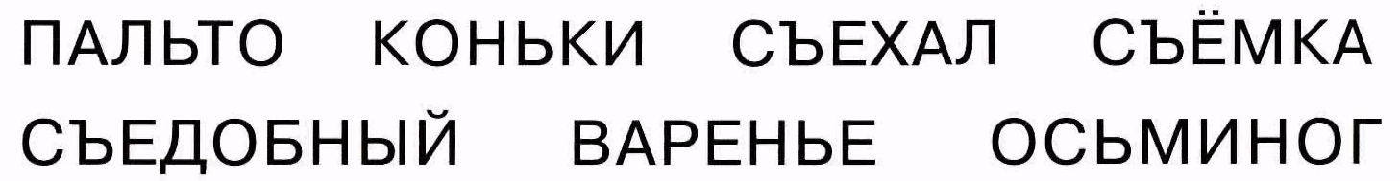
Прочитай слова. Чем они отличаются?
Напиши по образцу
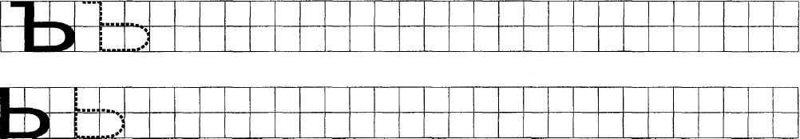
Читать Букварь стр. 64, 65, 66
Записать под диктовку слова: мол – моль, угол - уголь

